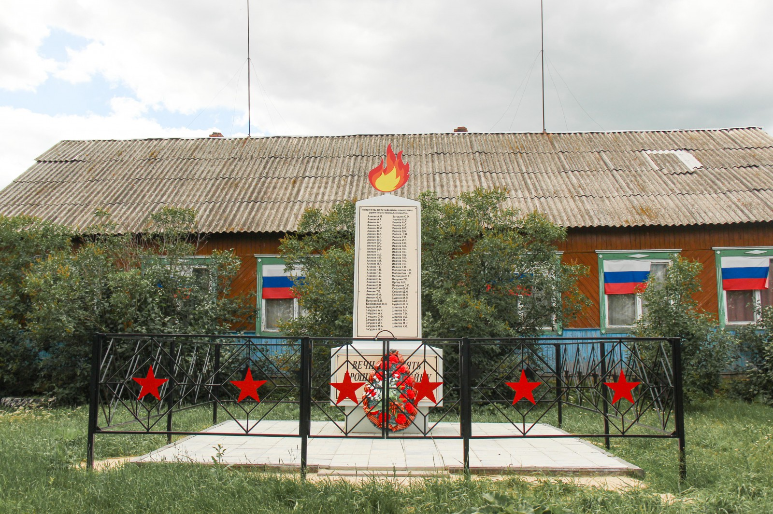**д. Катарач, ул. Центральная 33.**

Обелиск в честь погибших воинов Великой Отечественной войны

Погибшие в годы Великой Отечественной войны по Трифоноскому сельскому совету деревни Катарач, Путилова, Каменевка, Рига.

Адрес: деревня Катарач, улица Центральная, 33. Год создания: 2020.

 Список фамилий героев войны, увековеченных на мемориальной доске:

|  |  |
| --- | --- |
| Аникин А.М.  Аникин А.А.  Аникин А.Е.  Аникин А.Д.  Аникин В.М.  Аникин В.П.  Аникин В.А.  Аникин В.Я.  Аникин В.Е.  Аникин Д.С.  Аникин Д.С.  Аникин Д.Л.  Аникин Г.Г.  Аникин И.Л.  Аникин И.П.  Аникин И.Я.  Аникин М.А.  Аникин Н.Г.  Аникин Н.П.  Аникин П.С.  Аникин П.С.  Аникин П.А.  Аникин С.А.  Аникин С.Л.  Аникин С.Ф.  Аникин Т.Е.  Аникин Ф.А.  Аникин Ф.Ф.  Буньков В.И.  Безбородов Н.Я.  Бушуев И.Ф.  Загудаев А.И.  Загудаев А.У.  Загудаев З.Ф.  Загудаев И.И.  Загудаев И.У.  Загудаев М.А.  Загудаев Н.И. | Загудаев С.Ф.  Ивачёв А.М.  Ивачёв А.С.  Ивачёв А.С.  Ивачёв В.П.  Ивачёв Д.М.  Ивачёв Д.Н.  Ивачёв Е.П.  Ивачёв И.С.  Ивачёв К.С.  Ивачёв А.Е.  Ивачёв Н.Е.  Ивачёв Н.Е.  Ивачёв Н.М.  Ивачёв П.П.  Ивачёв П.С.  Ивачёв Р.Л.  Ивачёв Е.Н.  Молокитин И.Ф.  Молокитин Н.П.  Медведев В.Г.  Никулин Г.Е.  Орлов А.И.  Печёркин С.П.  Слёзкин И.Н.  Слёзкин Д.Н.  Слёзкин В.Н.  Худяков И.Я.  Худяков Л.Е.  Худяков Н.В.  Шпилёв А.А.  Шпилёв А.Н.  Шпилёв Г.Ф.  Шпилёв И.Д.  Шпилёв М.С.  Шпилёв М.Н.  Шпилёв К.Ф. |